大招2 外接球问题之补形法
求解棱锥（一般为三棱锥）的外接球相关问题，我们一般采用两种方法——补形法与双外心模型．首先我们一起来了解补形法．
1．补形法
如果一个三棱锥的各个顶点都是直棱柱的一些顶点，那么就可以将这个三棱锥补形成直棱柱，并且直棱柱的外接球就是原三棱锥的外接球（空间中不共面的四个点确定一个球）．
2．四种常见的可以补形成长方体的三棱锥
①一顶点引出的三条棱两两垂直的三棱锥（因为形状像墙角，又称墙角模型）：如下图所示，可以补形成长方体．若$SA=a$，$SB=b$，$SC=c$，则外接球半径$R=\frac{\sqrt{a^{2}+b^{2}+c^{2}}}{2}$．（核心是SA与SB与SC垂直）
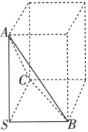
②底面为直角三角形，侧棱垂直于底面，垂足为三角形的非直角顶点的三棱锥（核心是SC与CA与AB垂直）：如下图所示，可以补形成长方体．若$SC=a$，$AB=b$，$AC=c$，则外接球半径$R=\frac{\sqrt{a^{2}+b^{2}+c^{2}}}{2}$．
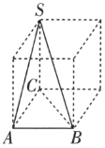
③对棱相等的三棱锥：如下图所示，可以把对棱作为长方体相对的两个面的面对角线，进而补形成长方体．若$AB=CD=a$，$BC=AD=b$，$AC=BD=c$，则外接球半径$R=\frac{\sqrt{a^{2}+b^{2}+c^{2}}}{2\sqrt{2}}$．（核心是对棱相等）
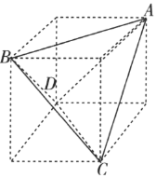
④顶点在底面的投影恰与底面三个顶点构成长方形的三棱锥：如下图所示，也可以补形成长方体，求出长方体的外接球半径即可得三棱锥A-BCD的外接球半径．（核心是点A投影到BCD的点与BCD形成长方形）
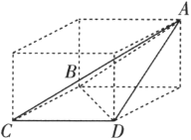
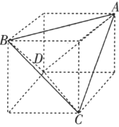

【题型：正四面体外接球问题】
【典例1】棱长为a的正四面体的外接球半径为______．

【答案思路】将正四面体补成正方体，利用棱长关系求正方体的体对角线，

再由体对角线为外接球直径求半径。

【答案】$\frac{\sqrt{6}}{4}a$
【详细解析】  【步骤一 补成正方体】  如下图所示，正四面体可以补形成一个正方体，正方体边长为$\frac{\sqrt{2}}{2}a$，于是该正方体的外接半径$R=\frac{\sqrt{\frac{1}{2}a^{2}+\frac{1}{2}a^{2}+\frac{1}{2}a^{2}}}{2}=\frac{\sqrt{6}}{4}a$，因此棱长为a的正四面体的外接球半径为$\frac{\sqrt{6}}{4}a$（可以当作结论记一下，大家会经常见到它）． | 【步骤二 确定球半径】  正四面体与所补正方体共用同一个外接球，故正方体的体对角线就是球的直径。

【题型：正四面体外接球问题】
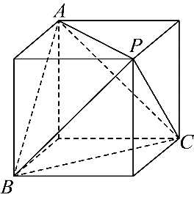
1．已知正四面体$P-ABC$的外接球的体积为$\frac{\sqrt{3}}{2}\text{π}$， 则该正四面体的棱长为（ ）
A．$1$ B．$\sqrt{3}$ C．$\sqrt{2}$ D．$\sqrt{6}$

【答案思路】求出正四面体$P-ABC$的外接球半径，将正四面体$P-ABC$放入正方体中，

求出正方体的棱长，即可求得该正四面体的棱长.

【答案】C
【详细解析】  【步骤一 求球半径】  设正四面体$P-ABC$的外接球半径为$R$，则$\frac{4\text{π}}{3}R^{3}=\frac{\sqrt{3}}{2}\text{π}$， 解得$R=\frac{\sqrt{3}}{2}$，  将正四面体$P-ABC$放入正方体中，设正方体的棱长为$a$，如下图所示： | 【步骤二 还原正方体】  则$\sqrt{3}a=2R=\sqrt{3}$，所以，$a=1$，故该正四面体的棱长为$\sqrt{2}a=\sqrt{2}$.  故选：C.

【题型：三棱锥补形外接球问题】
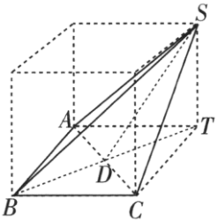
【典例2】 三棱锥S-ABC的底面ABC是等腰直角三角形，$∠ABC=90°$，且$SA=SC=AC=\sqrt{2}$，$SB=\sqrt{3}$，则三棱锥S-ABC的外接球表面积为______．

【答案思路】先利用投影、垂直关系确定补形所需的棱长，

再把三棱锥补成棱长为1的正方体，转化为正方体外接球表面积问题。

【答案】$3π$
【详细解析】  【步骤一 确定投影位置】  先令点D为AC的中点，点T为点S在底面ABC上的投影，然后连接BD，SD，AT，CT，DT，ST．根据$△ABC$是等腰直角三角形以及$∠ABC=90°$，$AC=\sqrt{2}$，得到$AB=BC=1$，$AC⊥BD$，且$AD=BD=CD=\frac{\sqrt{2}}{2}$．由于$SA=SC=\sqrt{2}$，因此$SD⊥AC$．又$ST⊥AC$（T为点S在底面ABC上的投影），$ST∩SD=S$，于是$AC⊥$平面SDT，于是$AC⊥DT$．又$AC⊥BD$，于是B，D，T三点共线．再对 | 【步骤二 完成补形求球】  $\text{Rt}△ADS$使用勾股定理得$AD^{2}+SD^{2}=SA^{2}$，于是$SD=\frac{\sqrt{6}}{2}$．又由于$SB=\sqrt{3}$，接着在$△BDS$中使用余弦定理得$cos∠BDS=\frac{BD^{2}+SD^{2}-SB^{2}}{2BD×SD}$，得到$cos∠BDS=-\frac{\sqrt{3}}{3}$，于是$cos∠SDT=\frac{\sqrt{3}}{3}$，因此就可得到$DT=\frac{\sqrt{2}}{2}$，$ST=1$，于是$BT=\sqrt{2}$，言及于此，三棱锥S-ABC可补形为棱长为1的正方体，如下图所示．（这里为了严谨做了严格推导，实际解题时尝试出来棱长为1的正方体符合题目中所有条件即可）  又棱长为1的正方体的外接球半径$R=\frac{\sqrt{1+1+1}}{2}=\frac{\sqrt{3}}{2}$，因此三棱锥S-ABC的外接球半径也为$\frac{\sqrt{3}}{2}$，于是三棱锥S-ABC的外接球表面积为$S=4π×{\left(\frac{\sqrt{3}}{2}\right)}^{2}=3π$．

【题型：对棱相等外接球问题】
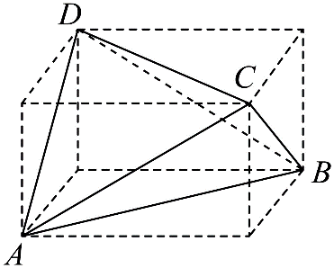
2．四面体$ABCD$中，$AB=CD=2$，其余棱长均为$4$，则该四面体外接球半径为（ ）
A．$\sqrt{14}$ B．$\frac{\sqrt{14}}{2}$ C．$3\sqrt{2}$ D．$\frac{3\sqrt{2}}{2}$

【答案思路】把四面体$ABCD$放到长方体中, 把长方体的面对角线作为四面体的棱,

则四面体的外接球即为长方体的外接球,在长方体中求球的半径即可.

【答案】D
【详细解析】  【步骤一 补成长方体】  如图：  把四面体$ABCD$放到长方体中，  $AB=CD=2$，  其余棱长均为$4$，  设长方体的长、宽、高分别为$a、b、c$ | 【步骤二 求体对角线】  则$\{\begin{aligned}a^{2}+b^{2}=4 \\ b^{2}+c^{2}=16 \\ a^{2}+c^{2}=16\end{aligned}$ ,  解得$a^{2}+b^{2}+c^{2}=18$，  设四面体外接球半径为R,  则${\left(2R\right)}^{2}=a^{2}+b^{2}+c^{2}=18$，  即$R=\frac{3 \sqrt{2}}{2}$.  故选:D

【题型：对棱相等外接球问题】
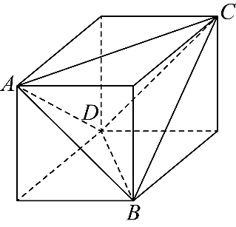
3．四面体$ABCD$的棱长$AB=CD=6$，其余棱长均为$\sqrt{34}$，则该四面体外接球半径为（ ）
A．$\frac{6}{5}$ B．$\frac{12}{5}$ C．$\sqrt{13}$ D．$2\sqrt{13}$

【答案思路】根据题设将四面体还原为长方体，结合其外接球性质求半径即可.

【答案】C
【详细解析】  【步骤一 还原长方体】 | 【步骤二 确定棱长求球】  设所补长方体的相邻棱长为$x,y,z$，由三组面对角线得$x^{2}+y^{2}=36,x^{2}+z^{2}=34,y^{2}+z^{2}=34$。  如图，将四面体还原长方体，$AB,CD$所在侧面为正方形且边长为$3\sqrt{2}$ ，其它棱长为$4$，  则该四面体外接球半径$r=\frac{\sqrt{{\left(3\sqrt{2}\right)}^{2}+{\left(3\sqrt{2}\right)}^{2}+4^{2}}}{2}=\sqrt{13}$ .  故选：C

【题型：正四面体外接球问题】
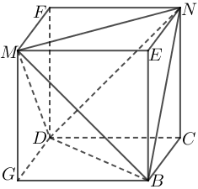
4．一个正四面体的棱长为2，则这个正四面体的外接球的体积为（ ）
A．$\sqrt{6}π$ B．$2π$ C．$3π$ D．$2\sqrt{2}π$

【答案思路】将正四面体补形成正方体，借助正方体求出外接球半径作答.

【答案】A
【详细解析】  【步骤一 补成正方体】  如图，四面体$BDMN$是正四面体，棱长$BD=2$，将其补形成正方体$GBCD-MENF$，  则正方体$GBCD-MENF$的棱长$GB=\frac{\sqrt{2}}{2}BD=\sqrt{2}$，此正方体的体对角线长为$\sqrt{6}$， | 【步骤二 计算球体积】  正四面体$BDMN$与正方体$GBCD-MENF$有相同的外接球，则正四面体$BDMN$的外接球半径$R=\frac{\sqrt{6}}{2}$，  所以正四面体$BDMN$的外接球体积为$V=\frac{4}{3}πR^{3}=\frac{4}{3}π⋅{\left(\frac{\sqrt{6}}{2}\right)}^{3}=\sqrt{6}π$．  故选：A

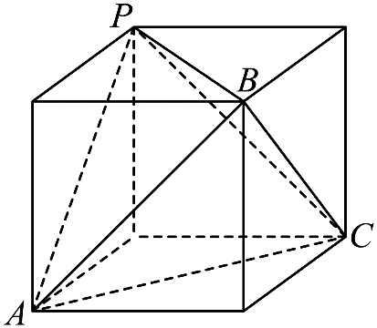
【题型：正四面体外接球问题】
5．已知$P-ABC$为棱长4的正四面体，则该正四面体的外接球的表面积为（ ）
A．$6\text{π}$ B．$12\text{π}$ C．$24\text{π}$ D．$36\text{π}$

【答案思路】将正四面体补成正方体，先由正四面体棱长求正方体棱长，

再利用正方体体对角线求外接球半径与表面积。

【答案】C
【详细解析】  【步骤一 确定正方体棱长】  将正四面体$P-ABC$补形成正方体如下图所示，  正四面体的棱长为$4$，所以正方体的边长为$4×\frac{\sqrt{2}}{2}=2\sqrt{2}$，  所以正方体的对角线长为$2\sqrt{2}×\sqrt{3}=2\sqrt{6}$， | 【步骤二 求球表面积】  所以正方体的外接球，也即正四面体的外接球的半径为$\sqrt{6}$，  所以外接球的表面积为$4\text{π}×{\left(\sqrt{6}\right)}^{2}=24\text{π}$.  故选：C

【题型：补形法球截面问题】
6．正四面体ABCD的棱长为4，E为棱AB的中点，过E作此正四面体的外接球的截面，则该截面面积的取值范围是（ ）
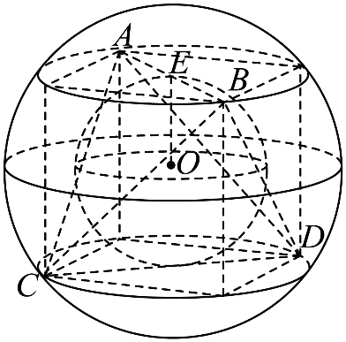
A．$\left[4π，6π\right]$ B．$\left[4π，12π\right]$
C．$\left[π，4π\right]$ D．$\left[π，6π\right]$

【答案思路】根据题意，将四面体$ABCD$放置于如图所示的正方体中，

则正方体的外接球就是四面体$ABCD$的外接球．因此利用题中数据算出外接球半径$R$，

当球心$O$到截面的距离最大时，截面圆的面积达最小值，当截面过球心O时，

截面面积达最大值，再利用球的截面圆性质计算即可.

【答案】A
【详细解析】  【步骤一 求外接球半径】  如图，将正四面体补为边长是$2\sqrt{2}$的正方体，则正四面体ABCD的外接球为正方体  的外接球，球心O在体对角线的中点，且球的半径$R=\sqrt{6}$； | 【步骤二 求截面面积范围】  当OE垂直于截面时，截面面积最小，截面圆的半径为$r_{1}=\sqrt{R^{2}-OE^{2}}=2$  面积为$4π$；  当截面过球心O时，截面面积最大，截面圆的半径为$r_{1}=R=\sqrt{6}$，面积为$6π$  故选:A

【题型：三棱锥内外接球问题】
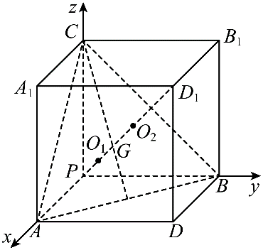
8．已知正三棱锥$P-ABC$的侧面均为等腰直角三角形，动点$E$在其内切球上，动点$F$在其外接球上，且线段$EF$长度的最小值为$2\sqrt{3}-3$，设该正三棱锥内切球的球心为$O_{1}$，外接球的球心为$O_{2}$，则（ ）
A．$O_{1}$，$O_{2}$，$P$三点共线
B．$PO_{1}⊥$平面$ABC$
C．正三棱锥$P-ABC$外接球的体积为$\frac{27\sqrt{3}}{2}π$
D．正三棱锥$P-ABC$内切球的表面积为$\left(6-2\sqrt{3}\right)π$

【答案思路】先将正三棱锥补成正方体判断球心与高线的位置关系，

再用等体积法求内切球半径，结合内、外接球上两动点距离的最小值确定尺度，逐项判断。

【答案】ABC
【详细解析】  【步骤一 判断位置关系】  由已知将正三棱锥$P-ABC$补成正方体,如图所示.  设内切球$O_{1}$与平面$ABC$的切点为$G$,  因为$O_{1}$为正三棱锥$P-ABC$内切球的球心,$O_{2}$为正三棱锥$P-ABC$外接球的球心,  而球$O_{1}$与正$△ABC$相切于中心G，于是$P,O_{1},O_{2},G$四点均在$PD_{1}$上，A正确；  设正方体棱长为1，以点$P$为坐标原点，$PA,PB,PC$所在直线分别为$x,y,z$轴建立空间直角坐标系，  则$A\left(1,0,0\right)$,$B\left(0,1,0\right)$,$C\left(0,0,1\right)$,$D_{1}\left(1,1,1\right)$，$\vec{AB}=\left(-1,1,0\right),\vec{BC}=\left(0,-1,1\right)$，$\vec{PD_{1}}=\left(1,1,1\right)$，  因为$\vec{PD_{1}}⋅\vec{AB}=0,\vec{PD_{1}}⋅\vec{BC}=0$，则$PD_{1}⊥AB,PD_{1}⊥BC$，  又因为$AB,BC⊂$平面$ABC$，且$AB∩BC=B$所以$PD_{1}⊥$平面$ABC$,  故$PO_{1}⊥$平面$ABC$，B正确; | 【步骤二 求内外接球】  设正方体的棱长为$a$,内切球的半径为$r$,外接球的半径为$R$,则$R=\frac{1}{2}\sqrt{a^{2}+a^{2}+a^{2}}=\frac{\sqrt{3}}{2}a$,  由等体积法可得$\frac{1}{3}\left(S_{△ACP}+S_{△BCP}+S_{△ABP}+S_{△ABC}\right)r=\frac{1}{3}S_{△ABP}⋅PC$,整理得$r=\frac{3-\sqrt{3}}{6}a$,  由等体积法可得$\frac{1}{3}S_{△ABC}⋅PG=\frac{1}{3}S_{△ABP}⋅PC$,  整理得$PG=$ $\frac{\sqrt{3}}{3}a$.将几何体沿截面$PDD_{1}C$切开,  得到如图所示的截面,大圆为外接球$O_{2}$的最大截面,小圆为内切球$O_{1}$的最大截面,  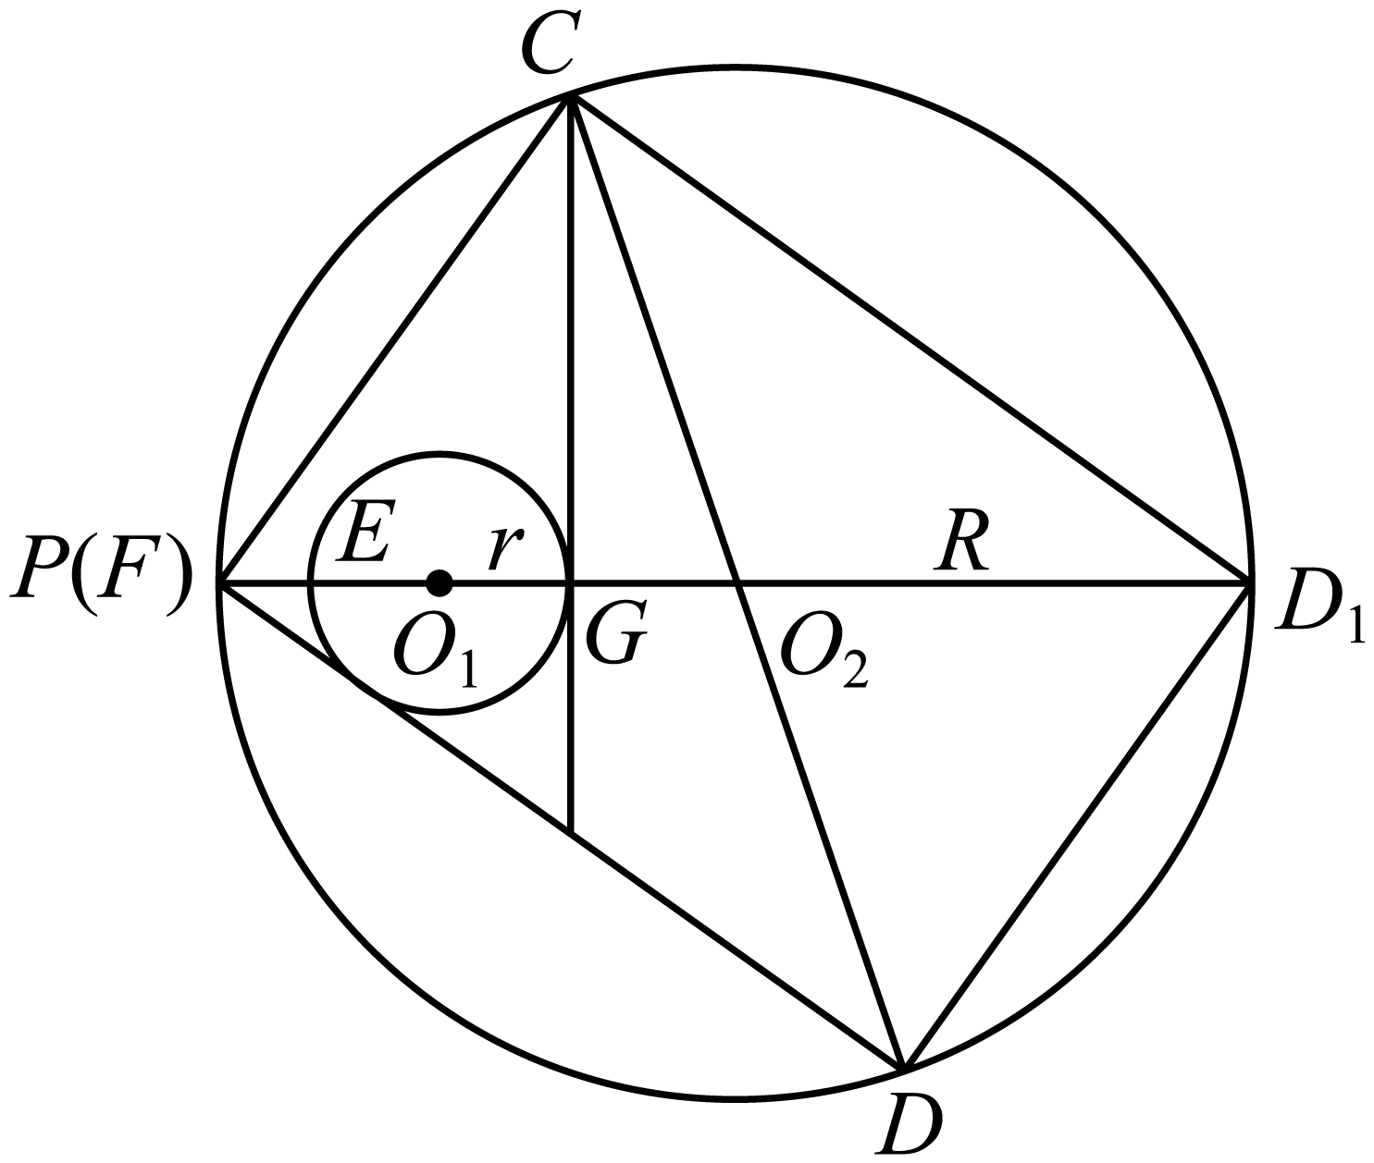  所以$E$,$F$两点间距离的最小值为$PG-2r=\frac{\sqrt{3}}{3}a-$ $\frac{3-\sqrt{3}}{3}a=\frac{2\sqrt{3}-3}{3}a=2\sqrt{3}-3$,  解得$a=3$,所以$R=$ $\frac{3\sqrt{3}}{2},r=\frac{3-\sqrt{3}}{2}$,  所以正三棱锥$P-ABC$外接球的体积$V=\frac{4}{3}πR^{3}=\frac{27\sqrt{3}}{2}π$,C正确;  正三棱锥$P-ABC$内切球的表面积$S=4πr^{2}=\left(12-6\sqrt{3}\right)π$,D错误.  故选：ABC.

【题型：墙角模型外接球问题】
9．在正三棱锥S-ABC中，侧面SAB、侧面SAC、侧面SBC两两垂直，且侧棱$SA=2\sqrt{3}$，则正三棱锥$S-ABC$外接球的表面积为___________.

【答案思路】由三个侧面两两垂直确定三条侧棱两两垂直，将三棱锥补成正方体，再由正方体体对角线求外接球表面积。

【答案】$36π$
【详细解析】  【步骤一 补成正方体】  试题分析：正三棱锥S-ABC中侧棱$SA=2\sqrt{3}$，正三棱锥的外接球与以$SA,SB,SC$为临边的正方体的外接球是相同的，正方体边长为$2\sqrt{3}$，可将三棱锥补成该正方体。 | 【步骤二 求球表面积】  该正方体的体对角线为6，球的半径为3，所以球的表面积为$S=4πR^{2}=36π$
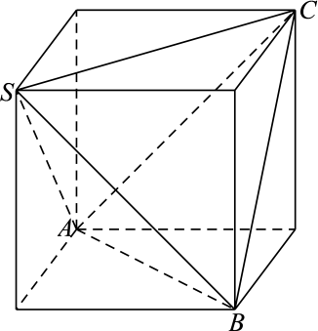

【题型：正四面体外接球问题】
10．在正三棱锥S－ABC中，$∠ASB+∠BSC=\frac{2π}{3}$，△ABC的边长为2，则该正三棱锥外接球的表面积为______．

【答案思路】由正棱锥性质及已知条件得其为正四面体，将正四面体补成正方体，

则正四面体的外接球即为正方体的外接球，求出正方体棱长得对角线长即为外接球直径，从而可得球表面积．

【答案】$6π$
【详细解析】  【步骤一 判定正四面体】  $∠ASB+∠BSC=\frac{\text{2π}}{\text{3}}$，正三棱锥中$∠ASB=∠BSC$，所以$∠ASB=∠BSC=\frac{\text{π}}{\text{3}}$，  侧面是正三角形，则正三棱锥$S-ABC$为正四面体．  将正四面体补成正方体（正四面体的四个顶点S，A，B，C均为正方体的顶点）， | 【步骤二 补形求球】  则正四面体的外接球即为正方体的外接球，可得补成的正方体棱长为$\sqrt{2}$，  则其外接球的半径$R=\frac{\sqrt{6}}{2}$，所以该正三棱锥外接球的表面积为$S=4\text{π}R^{2}=6\text{π}$．  故答案为：$6\text{π}$．

【题型：外接球动点距离问题】
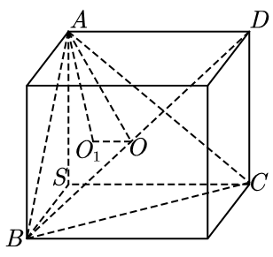
11．已知三棱锥$S-ABC$，满足$SA$，$SB$，$SC$两两垂直，且$SA=SB=SC=2$，$Q$是三棱锥$S-ABC$外接球上一动点，求点$Q$到平面$ABC$的距离的最大值.

【答案思路】先判断三棱锥$S-ABC$外接球就是棱长为$2$的正方体的外接球，

求出外接球半径，进而求得球心$O$到平面$ABC$的距离，

由球心$O$到平面$ABC$的距离加球的半径即可求得点$Q$到平面$ABC$的距离的最大值.

【答案】$\frac{4\sqrt{3}}{3}$
【详细解析】  【步骤一 求外接球半径】  三棱锥$S－ABC$满足$SA$，$SB$，$SC$两两垂直，且$SA=SB=SC=2$，则三棱锥$S-ABC$外接球就是棱长为$2$的正方体的外接球，  如图，易得体对角线$BD$的中点$O$即为外接球的球心，又$BD=\sqrt{4+4+4}=2\sqrt{3}$，则外接球半径为$\frac{2\sqrt{3}}{2}=\sqrt{3}$， | 【步骤二 求球心面距】  易得$△ABC$为等边三角形，设$△ABC$的外接圆圆心为$O_{1}$，则$AB=\sqrt{4+4}=2\sqrt{2}$，$AO_{1}=\frac{2}{3}×\frac{\sqrt{3}}{2}×2\sqrt{2}=\frac{2\sqrt{6}}{3}$，  则$OO_{1}=\sqrt{3-{\left(\frac{2\sqrt{6}}{3}\right)}^{2}}=\frac{\sqrt{3}}{3}$，则点$Q$到平面$ABC$的距离的最大值即为球心$O$到平面$ABC$的距离加球的半径，  即$\frac{\sqrt{3}}{3}+\sqrt{3}=\frac{4\sqrt{3}}{3}$，则点$Q$到平面$ABC$的距离的最大值为$\frac{4\sqrt{3}}{3}$.

